## Lejanía

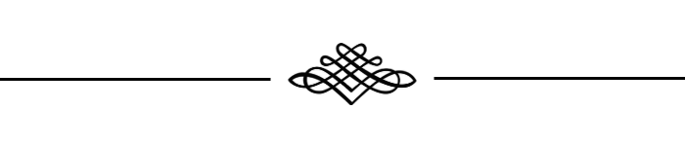

Luna llena que cubres mis noches con fulgor,

escapa temerosa la sombra fría y cruel,

atraviesa su luz a mis noches la piel

encendiendo alegría donde había dolor.

Lluvia fuera de era

preñaste mi tierra de primavera,

naciendo bellas flores

donde solo germinaban dolores.

¡Qué importa la distancia!,

si hoy escucho cantar los ruiseñores,

y en su alegre trinar la oigo nombrar.

¡Qué importa la distancia!,

si ahora expelen su aroma las flores,

y su efluvio… en usted me hace soñar.

¡Qué importa la lejanía!,

si aun en ella... hay alegría

Nelson Rivera